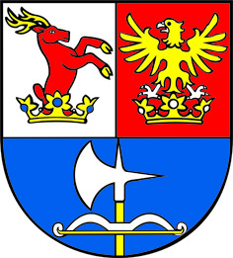
Trenčiansky samosprávny kraj

Tlačová správa

Trenčín, 11. máj 2017
Participatívny komunitný rozpočet TSK čaká na dobré nápady ešte do konca mája
Fyzické i právnické osoby môžu predkladať svoje návrhy na zlepšenie života v Trenčianskom kraji ešte tri týždne.
Ak chcete, aby vám váš dobrý nápad pomohol zo svojho rozpočtu zrealizovať Trenčiansky samosprávny kraj, je potrebné ho stihnúť položiť na papier a poslať na adresu Trenčianskej župy do 31. mája 2017. Ak si nie ste istí, či je váš nápad v podobe projektu vhodné zapojiť, hneď niekoľko základných kritérií a podnetov je už zosumarizovaných.
Ktoré zo zaslaných projektov sa nakoniec z krajského rozpočtu zrealizujú, rozhodne svojím hlasovaním široká verejnosť. Vítané sú projekty, ktoré budú prospešné pre skupinu, resp. väčšiu komunitu ľudí a napomôžu rozvoju kraja a skvalitneniu života v ňom.
Podieľajte sa aj vy na prerozdelení časti rozpočtu TSK. Napísať a prihlásiť svoj projekt nie je vôbec zložité. Jednoduchý a praktický návod ako na to, sme pre vás pripravili a prikladáme ho nižšie pod tlačovou správou. Svoju šikovnosť budete môcť následne využiť znova, a to pri participovaní na ďalšom hodnotení projektov. Zapojiť sa môžete nehľadiac na to či ste fyzická alebo právnická osoba. Rovnako sú vítané projekty od organizácií, záujmových skupín či inštitúcií.
Všetky potrebné informácie sú zverejnené na webovom sídle TSK v sekcii Financie – Participatívny komunitný rozpočet.
Tešíme sa na všetky dobré nápady.

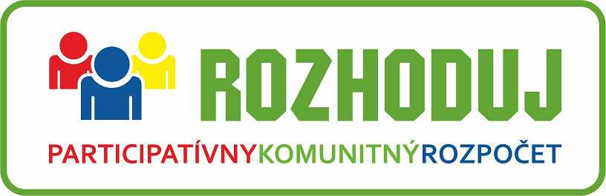

Pre viac informácií kontaktujte: Mgr. Janka Danková, odd. komunikácie a medzinárodných vzťahov TSK, janka.dankova@tsk.sk, tel.: +421/ 32/ 65 55 904, mobil: +421/ 901/ 918 108

